Fernand Pelloutier
Fernand Léonce Émile Pelloutier (1 oktober 1867, Parijs – 13 maart 1901, Sèvres) was een journalist, anarchist en revolutionair syndicalist uit Frankrijk. Hij was vanaf 1895 tot zijn dood in 1901 voorzitter van de Bourses du Travail,[1] een belangrijke syndicalistische organisatie in Frankrijk. De Bourcses du Travail zou een jaar na zijn dood samengaan met de Confédération Générale du Travail (CGT) welke vandaag de dag nog steeds bestaat.
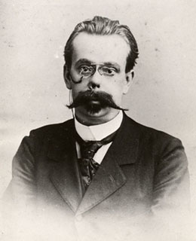 Fernand Pelloutier.
Pelloutiers theorieën waren bijzonder belangrijk voor de ontwikkeling van de revolutionair syndicalistische beweging in Frankrijk en Italië, en hij had eind 19de eeuw ook in Nederland enige invloed. Binnen zijn syndicalistische opvatting moest er een onderscheid zijn tussen politieke actie en de steun aan politieke partijen en de directe actie van de arbeidersklasse.[2]
Pelloutier kwam uit een familie met een monarchistische traditie, maar brak hiermee en werd in eerste instantie republikein, tot hij het socialisme leerde kennen. In 1892 trad hij Parti Ouvrir (Arbeiderspartij) bij, en schreef samen met Aristide Briand een brochure genaamd De la révolution par la grève générale (De revolutie door middel van de algemene staking). Niet kort daarna zou hij de overstap naar het anarchisme maken.
Na de aanslag van Ravachol nam Pelloutier stelling tegen de zogenaamde propaganda van de daad. Onder leiding van Pelloutier nam groeide de Bourses du Travail sterk. De organisatie had een federale structuur en had in 1894 33 afdelingen, dit was in 1901 gegroeid tot 81. De organisatie had vakbondshuizen en bibliotheken waar ook Pelloutier zelf regelmatig avondscholingen gaf. Hij was een voorvechter van de arbeidersautonomie en probeerde de ideeën van Pierre-Joseph Proudhon und Michael Bakoenin proberen om te zetten.
Na levenslange gezondheidsproblemen stierf Fernand Pelloutier op jonge leeftijd in 1901.

Voetnoten
- [1] John Stanley (1981). The Sociology of Virtue: The Political & Social Theories of George Sorel. University of California Press. p. 218. ISBN 978-0-520-03790-8.
- [2] John Stanley (1981). The Sociology of Virtue: The Political & Social Theories of George Sorel. University of California Press. p. 225. ISBN 978-0-520-03790-8.

Bronnen
- De Engelstalige en Franstalige Wikipediabijdrage over Fernad Pelloutier.

